CHAPELLE SAINTE ANNE A RENOVER 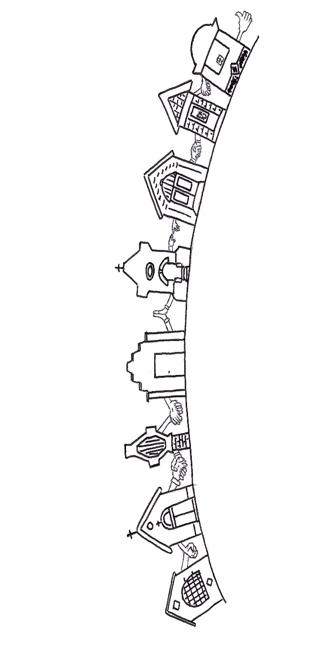
Avis aux personnes sensibilisées par la conservation de monuments qui sont situés dans nos communes de Chastre,
Avis aux personnes motivées et passionnées par l’histoire de notre commune,
Avis aux artistes, aux architectes, aux entrepreneurs,
Avis aux conseils paroissiaux,

Petit édifice blanchi sous pavillon daté de 1835, s’abrite sous un haut pin sylvestre.
Gravé dans un cartouche (carré sur pointe) au-dessus de la niche :
STE ANNE P.P.N. 1835

Posée sur l’étagère en béton , il y a peu de temps :
- Sainte Anne

Merci au propriétaire de cette chapelle de nous permettre de rénover cette chapelle.
Merci à la personne (à se présenter) qui a déposé récemment une fine statue de Sainte Anne avec l’enfant Jésus.

J’ai besoin de votre soutien, de votre enthousiasme et de votre collaboration.
Un petit geste de votre part et je vous recontacte dès que possible

Eric DAMMAN , Président de l’Association CHAPOCHA
e-mail : ericdamman2@gmail.com

Se référer à https://up-chastre.be « SAUVONS NOS CHAPELLES LOCALES »

